VIV Virtual Summit - Asia Edition -
21-23 เมษายน 2564

หากคุณกำลังมองหางานสัมมนาออนไลน์เพื่ออุตสาหกรรมปศุสัตว์ และ โปรตีนทางเลือก นี่คืองานดีดีที่คนในอุตสาหกรรม
ไม่ควรพลาด เปิดลงทะเบียนอย่างเป็นทางการแล้ววันนี้!!

VIV Asia ขอเชิญผู้ที่สนใจเข้าร่วมงานสัมมนาออนไลน์ VIV Virtual Summit – Asia Edition –
งานสัมมนาออนไลน์แบบต่อเนื่องตลอด 3 วัน ตั้งแต่วันที่ 21-23 เมษายน 2564

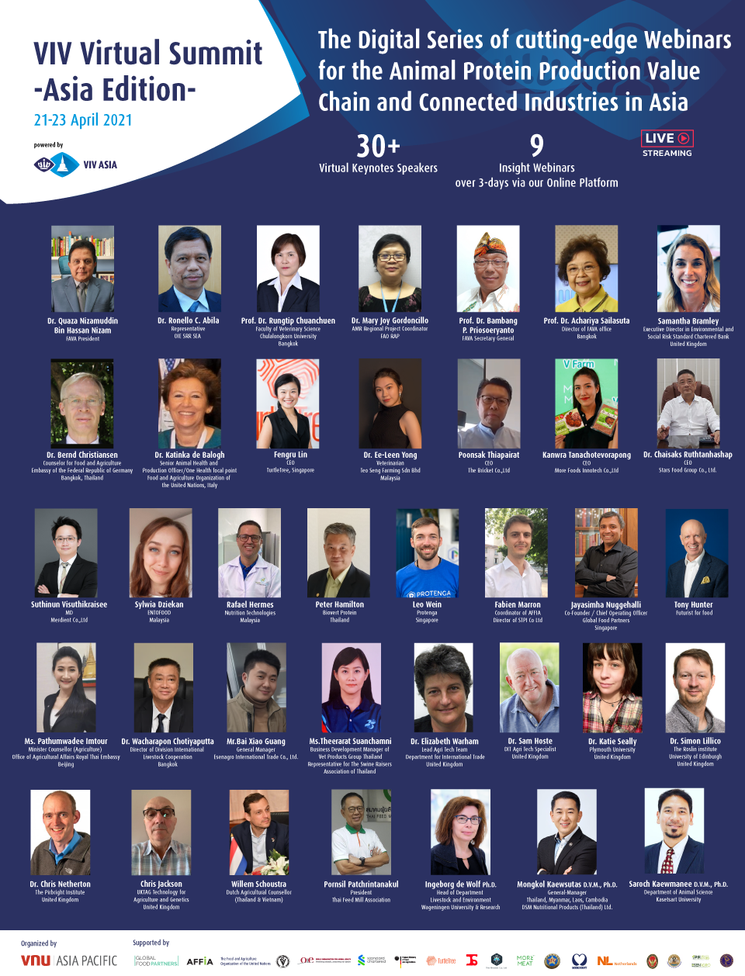
ภายในงานมีการจัดงานสัมมนาผ่านระบบออนไลน์มากกว่า 8 หัวข้อการประชุม ครอบคลุมอุตสาหกรรมปศุสัตว์, การผลิตโปรตีนเพื่อการบริโภค, โปรตีนทางเลือก, เทรนด์อาหารแห่งอนาคต, โปรตีนจากแมลง, การผลิตไข่ที่เลี้ยงแบบธรรมชาติ, ความปลอดภัยทางชีวภาพภายในฟาร์ม ตลอดจนงานสัมมนาสำหรับผู้บริหารยุคใหม่ ฯลฯ ซึ่งได้รับเกียรติจากวิทยากรมากกว่า 30 ท่านให้เกียรติมาบรรยายตลอด 3 วันของการจัดงาน

ตัวอย่างบางส่วนของหัวข้อสัมมนาที่น่าสนใจ:

- AMR Mitigation in Asia and Farm Biosecurity: 2021 and Beyond
จัดโดย สมาพันธ์สมาคมสัตวแพทย์แห่งเอเชีย (FAVA) องค์การอาหารและเกษตรแห่งสหประชาชาติ (FAO) องค์การโรคระบาดสัตว์ระหว่างประเทศ (OIE)
วันพุธที่ 21 เมษายน 2564 | เวลา 14:00 - 16:00 น. (GMT +7) : บรรยายภาษาอังกฤษ

- Opportunities for Thai Pork Export to China
จัดโดย กรมปศุสัตว์ สมาคมผู้เลี้ยงสุกรแห่งชาติ และ Vet Products China
วันพฤหัสที่ 22 เมษายน 2564 | เวลา 09:00 – 11:00 น. (GMT +7) : บรรยายภาษาอังกฤษ

- Are Alternative Proteins the Future of Meat in Asia?
จัดโดย Futurist For Food
วันพฤหัสที่ 22 เมษายน 2564 | เวลา 13:00 - 13:45 น. (GMT +7) : บรรยายภาษาอังกฤษ

- Insect Protein in Animal Feed Industry: Exploring Opportunities of Novel Ingredients from Oil to Protein
จัดโดย สมาคม Asean Food and Feed Insect Association (AFFIA)
วันพฤหัสที่ 22 เมษายน 2564 | เวลา 14:00 – 16:00 น. (GMT +7) : บรรยายภาษาอังกฤษ

- Generation Distancing: วัยที่ต่าง ส่งผลต่อการทำธุรกิจอย่างไร
วันศุกร์ที่ 23 เมษายน 2564 | เวลา 10:00 น. - 11:30 น. (GMT +7) : บรรยายภาษาไทย
- Women in Agriculture: Leadership, Innovation and Challenges in Asia
วันศุกร์ที่ 23 เมษายน 2564 | เวลา 15:00 น. - 16:30 น. (GMT +7) : บรรยายภาษาอังกฤษ
และอีกหลากหลายหัวข้อสัมมนาที่น่าสนใจ …

ลงทะเบียนและศึกษารายละเอียดเพิ่มเติมในหัวข้อที่ท่านสนใจได้ทาง https://vivasia.nl/viv-virtual-summit/
สอบถามเพิ่มเติมได้ที่ โทร.02-1116611 (สำนักงานกรุงเทพฯ)

####

เกี่ยวกับ บริษัท วีเอ็นยู เอเชีย แปซิฟิค

วีเอ็นยู เอเชีย แปซิฟิค หนึ่งในกลุ่มบริษัทเครือ วีเอ็นยูฯ ดำเนินกิจการด้านการจัดงานแสดงสินค้าในประเทศต่างๆทั่วโลก มีสำนักงานใหญ่อยู่ที่ เมืองอูเทร็คท์ ประเทศเนเธอร์แลนด์ นอกจากนั้นมีสาขาในเมืองเซี่ยงไฮ้ ประเทศจีน และ กรุงเทพ ประเทศไทย เป็นส่วนหนึ่งของธุรกิจการจัดงานแสดงสินค้าระดับนานาชาติของกลุ่มบริษัท Royal Dutch Jaarbeurs สำหรับภูมิภาคเอเชียตะวันออกเฉียงใต้ บริษัท Royal Dutch Jaarbeurs ได้ร่วมทุนกับ บริษัท TCC Assets ซึ่งเป็นกลุ่มบริษัทชั้นแนวหน้าที่มีการเติบโตอย่างก้าวกระโดดในภูมิภาค ทำให้บริษัท วีเอ็นยู เอเชีย แปซิฟิค ดำเนินกิจการครอบคลุมตลาดเอเชียแปซิฟิกได้อย่างสมบูรณ์ มีการจัดงานแสดงสินค้าและกิจกรรมส่งเสริมการขายทั้งรูปแบบปกติและทางออนไลน์มากกว่า 19 งาน โดยมุ่งเน้นอุตสาหกรรมปศุสัตว์ เทคโนโลยีเพื่อการเกษตร สัตว์เลี้ยง อาหาร เทคโนโลยีห้องปฏิบัติการ, ชีววิทยาศาสตร์, เทคโนโลยี 5G และ IoT และการจัดการกับภัยภิบัติ สามารถศึกษาข้อมูลเพิ่มเติมได้ที่เว็บไซต์ www.vnuasiapacific.com

